IMG_256

### **[点微]同城分类信息**

同城分类信息平台

**微信网页授权设置**

**第一步：登录公众账号后台**

点击 [https://mp.weixin.qq.com](https://mp.weixin.qq.com/" \t "http://www.tomwx.cn/_blank) 进去登录

**第二步：点击左侧菜单 》》 开发者中心，复制appid appsercet 填写到插件后台**

[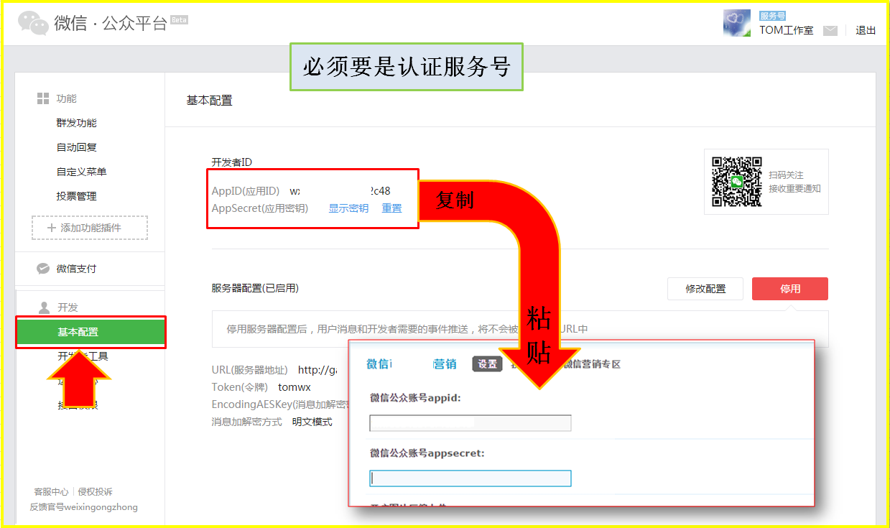](http://www.tomwx.cn/source/plugin/tom_editor/editor/attached/image/20151211/20151211202041_38591.png)

**第三步：进入开发者中心，查看功能设置，找到：网页授权域名**

[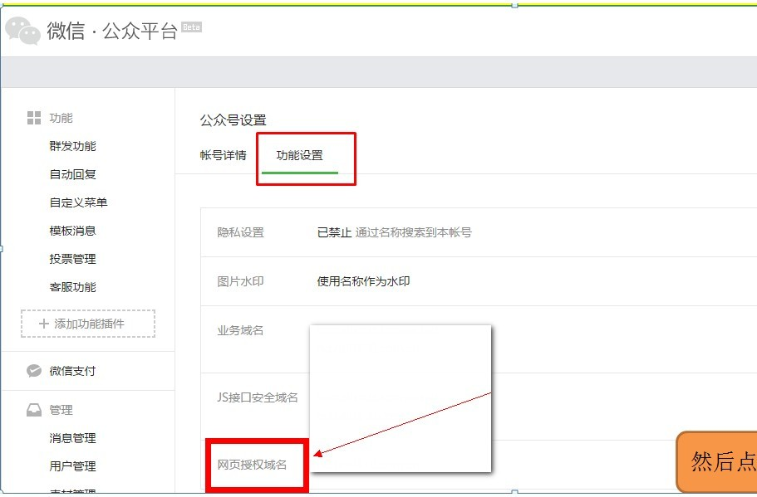](http://www.tomwx.cn/source/plugin/tom_editor/editor/attached/image/20161103/20161103161713_53951.jpg)

**第四步：点击修改，填写你的活动域名，填写后保存。（必须和你的活动域名一致）**

[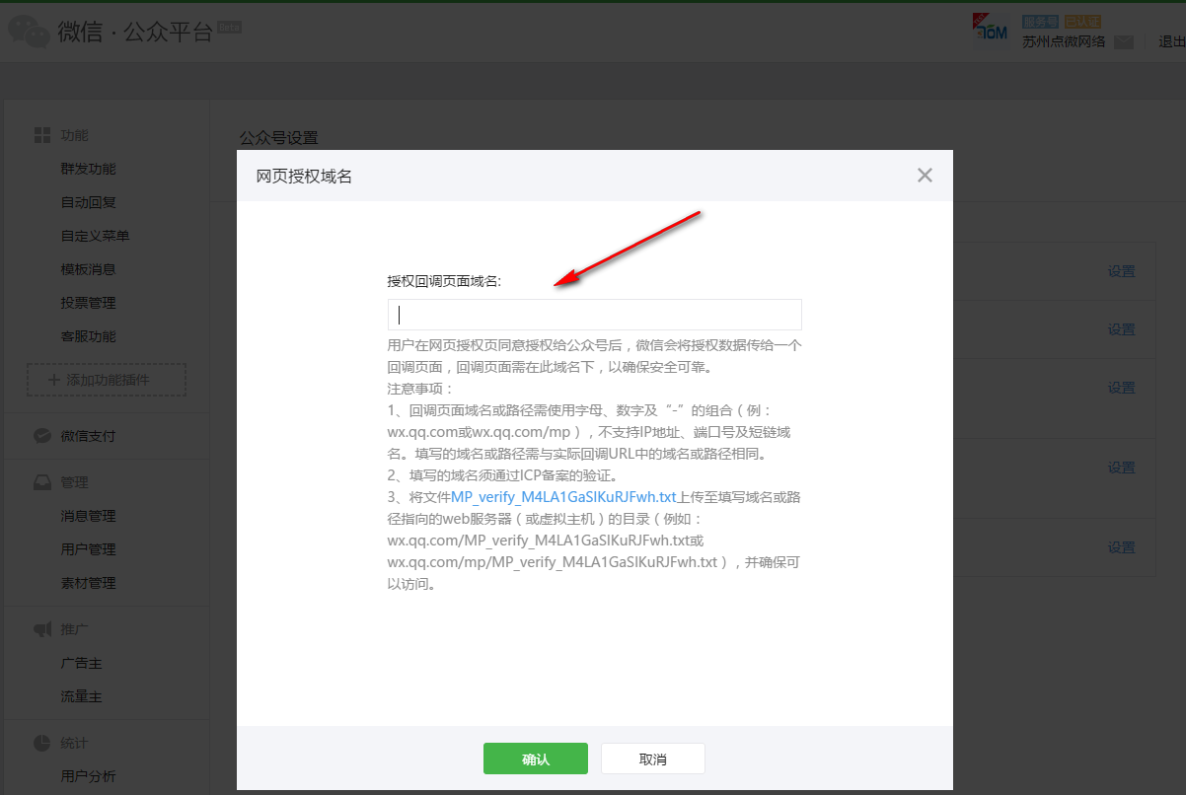](http://www.tomwx.cn/source/plugin/tom_editor/editor/attached/image/20161028/20161028101122_59325.png)